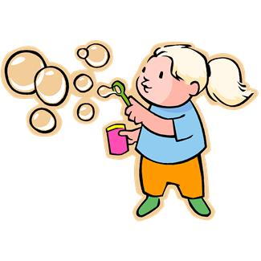
Дыхательное упражнение № 1.
И. п. – сидя на полу. Вдох. Детям предлагается расслабить мышцы живота, начать вдох, надувая в животе шарик, например, красного цвета (цвета необходимо менять). Пауза (задержка дыхания). Выдох. Детям предлагается втянуть живот как можно сильнее. Пауза. Вдох. При вдохе губы вытягиваются трубочкой и с шумом «пьют» воздух.
Дыхательное упражнение № 2.
И. п. – сидя на полу. Вдох, пауза, выдох, пауза. Ребенку предлагается вокализировать на выдохе, пропевая отдельные звуки (а, о, у, и…) и их сочетания.
Дыхательное упражнение № 3.
И. п. – сидя на полу. Дыхание только через левую, а потом правую ноздрю (при этом для закрытия правой ноздри используется большой палец правой руки, остальные пальцы смотрят вверх, а для закрытия левой ноздри применяют мизинец правой руки). Дыхание медленное, глубокое.
Дыхание только через левую ноздрю активизирует работу правого полушария головного мозга, способствует успокоению релаксации. Дыхание только через правую ноздрю активизирует работу левого полушария головного мозга и способствует решению рациональных задач.
Дыхательное упражнение № 4.
И. п. – сидя на полу. Глубокий вдох, руки медленно поднять до уровня груди. Задержать дыхание, направить внимание на середине ладоней. Медленно выдохнуть, руки опустить вдоль тела.
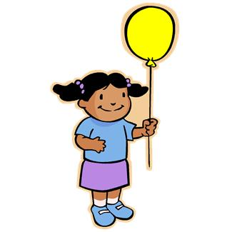
Дыхательное упражнение № 5.
И. п. – сидя на полу. Ребенок кладет одну руку на грудь или живот и акцентирует внимание на том, как рука на вдохе поднимается, а на выдохе – опускается. Затем в такт с дыханием другой рукой он показывает, как дышит (на вдохе рука поднимается до уровня груди, на выдохе – опускается).
Далее ребенок должен плавно и медленно поднимать и опускать руку или обе руки одновременно в такт дыханию, но уже на определенный счет (на 6, на 8).
Дыхательное упражнение № 6.
И. п. – сидя на полу. Глубоко вдохнуть. Завернуть уши от верхней точки до мочки. Задержать дыхание. Выдохнуть с открытым сильным звуком а-а-а (чередовать со звуками ы-ы-ы, у-у-у, о-о-о).
Дыхательное упражнение № 7.
И. п. – сидя на полу. Глаза закрыты. Выдох. Открыть глаза. Вдохнуть, закрыть глаза. Продолжать, выдыхая при свете, вдыхая в темноте. Когда глаза закрыты, они полностью расслабляются. Открыть глаза и поморгать. Каждый раз, открывая глаза, необходимо отмечать, что видите. Замечайте предметы, людей. Их формы, цвета. Замечайте сначала все темное, затем только светлое.
Дыхательное упражнение № 8.
И. п. – сидя на полу. Глубоко вдохнуть. На выдохе произносить звуки: пф-пф-пф-пф. Вдох. На выдохе: р-р-р-р. Вдох. На выдохе: з-з-з-з. Вдох. На выдохе: ж-ж-ж-ж. Вдох. На выдохе: мо-ме-мэ-му.
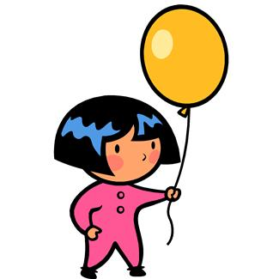
Дыхательное упражнение № 9.
И. п. – сидя на полу, скрестив ноги. С прямой спиной. Поднять руки вверх над головой и опустить вниз на пол перед собой с выдохом, немного сгибаясь при этом в туловище. Это упражнение автоматически заставляет ребенка дышать правильно.
Дыхательное упражнение № 10.
И. п. – сидя на коленках или пятках, ноги вместе. Прямые руки расставлены в стороны параллельно полу. Кисти сжаты в кулаки, кроме больших пальцев, вытянуты вовне. С вдохом поворачивать руки большими пальцами вверх; с выдохом – вниз.
Дыхательное упражнение № 11.
И. п. – сидя на полу. Прямые руки вытянуты вперед или в стороны на уровне плеч, ладони смотрят вниз. С вдохом поднять левую кисть вверх, одновременно опуская правую вниз (движение только в лучезапястном суставе). С выдохом – левая кисть вниз. Правая вверх.
Дыхательное упражнение № 12.
И. п. – сидя на полу. Вдыхать левой ноздрей, выдыхать через правую. Затем вдыхать правой ноздрей, а выдыхать левой. При этом зажимать ноздри попеременно то большим пальцем, то мизинцем одной правой руки.
Циклы повторить по з раза.
Примечание: материал использован «Синдром дефицита внимания с гиперактивностью». А.Л. Сиротюк, М. 2005г.

